Общество с ограниченной ответственностью
“1С-Медицина-Регион”
Контракт № 41/19 от 03.07.2019 г.
Рабочая документация.

Информационная система управления ресурсами медицинских организаций Тюменской области

Этап 3. Разработка подсистем «Организация оказания медицинской помощи больным онкологическими заболеваниями», «Организация оказания медицинской помощи больным сердечно-сосудистыми заболеваниями», «Организация оказания профилактической медицинской помощи (диспансеризация, диспансерное наблюдение, профилактические осмотры)».

Разработка пользовательской инструкции
Подсистема «Организация оказания медицинской помощи больным онкологическими заболеваниями»

Преемственность оказания медицинской помощи

На 13 листах

г. Тюмень
2019 г.

ООО «1С-Медицина-Регион».
Контракт № 41/19 от 03.07.2019 года на оказание услуг по развитию Информационной системы управления ресурсами медицинских организаций Тюменской области. Этап 3. Разработка подсистем «Организация оказания медицинской помощи больным онкологическими заболеваниями», «Организация оказания медицинской помощи больным сердечно-сосудистыми заболеваниями», «Организация оказания профилактической медицинской помощи (диспансеризация, диспансерное наблюдение, профилактические осмотры)»

Содержание
1 Основание разработки инструкции 3
2 Пользовательская настройка системы 4
3 Пользовательская инструкция 5
3.1 Формирование направления в онкологический центр 5
3.1.1 Запись в онкологический центр 7
3.1.2 Печать направления в онкологический центр 9
3.1.3 Список направлений в онкологический центр 10
3.2 Получение статусов пациента в онкологическом центре по направлению 10
3.3 Получение результатов направлений от онкологического центра 12

Основание разработки инструкции
Полное наименование: процесс «Преемственность оказания медицинской помощи» подсистемы «Организация оказания медицинской помощи больным онкологическими заболеваниями».
Основанием для разработки данного документа является Контракт 41/19 от "03" июля 2019 г. на оказание услуг по развитию Информационной системы управления ресурсами медицинских организаций Тюменской области, а именно раздел Технического задания (приложение № 1 к Контракту) п. 3.2.2 "Мероприятие «Проведение тестовой эксплуатации подсистемы» Этапа 3. Разработка подсистем «Организация оказания медицинской помощи больным онкологическими заболеваниями», «Организация оказания медицинской помощи больным сердечно-сосудистыми заболеваниями», «Организация оказания профилактической медицинской помощи (диспансеризация, диспансерное наблюдение, профилактические осмотры)».

Пользовательская настройка системы
От пользователей никакой настройки не требуется.

Пользовательская инструкция

Формирование направления в онкологический центр
Для создания направления в онкологический центр необходимо перейти в подсистему «Контроль исполнения» - «АРМ Врача Поликлиника». Выбрать двойным щелчком мыши пациента из списка или записать на прием нового через «Поиск пациента» (см. рис 1). Откроется вкладка «Приемы».
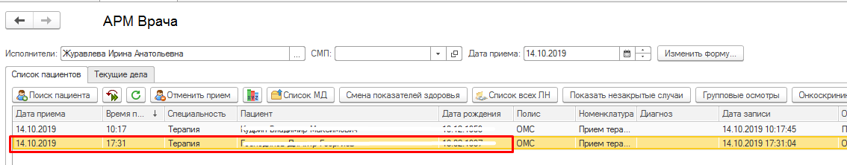
Рисунок 1. АРМ Врача, список пациентов.
В группе направлений выбрать «Направление в МедГород» (см. рис 2). создать направление в онкологический центр по кнопке «Направление в онкологический центр».
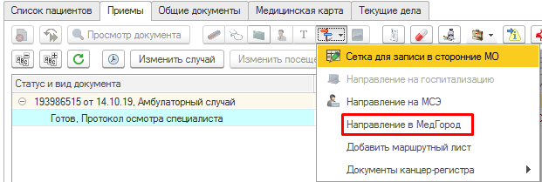
Рисунок 2. АРМ Врача, группа направлений, команда «Направление в МедГород».
Откроется форма создания направления. Необходимо заполнить поля на вкладке «Основные данные направления» (см. рис 3).
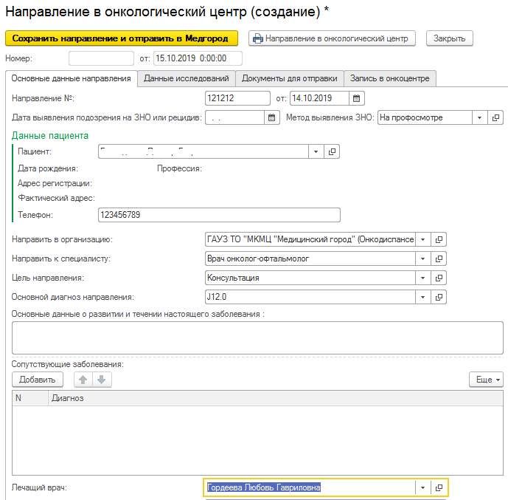
Рисунок 3. Заполнение документа «Направление в онкологический центр», вкладка «Основные данные направления».
Заполнить информацию на вкладках «Данные исследований» и прикрепить документы для отправки в онкологический центр (см. рис 4).
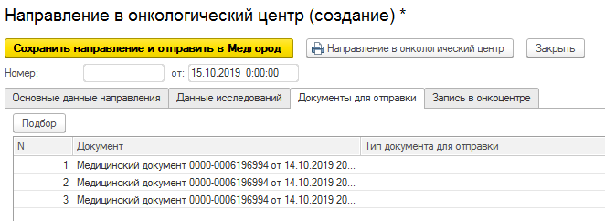
Рисунок 4. Заполнение документа «Направление в онкологический центр», вкладка «Документы для отправки».
После заполнения документа необходимо нажать «Сохранить направление и отправить в Медгород». Статус направления «Отправлено».

Запись в онкологический центр
После формирования и отправки направления в онкологический центр для записи на прием необходимо перейти на вкладку «Запись в онкоцентре» и нажать «Записать в онкоцентр». Откроется форма сетки для записи в стороннее МО (см. рис 5). По умолчанию заполнена организация «ГАУЗ ТО «МКМЦ «Медицинский город» (Онкодиспансер)».
Необходимо выбрать специальность и врача, далее нажать «Сформировать».
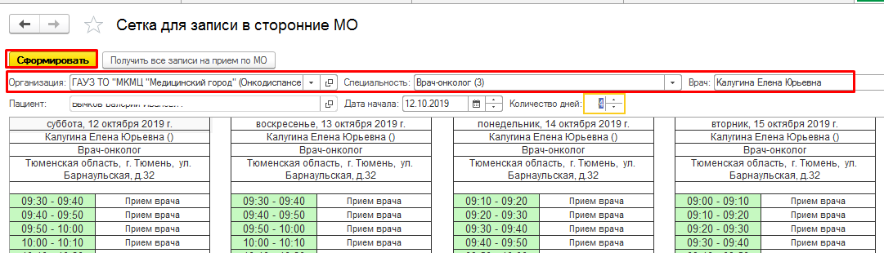
Рисунок 5. Форма сетки для записи в онкологический центр
Выбрать двойным кликом желаемый слот и на отобразившееся сообщение ответить «Да» (см. рис 6).
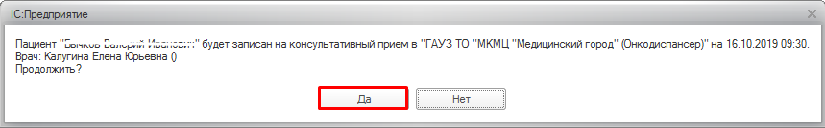
Рисунок 6. Сообщение для подтверждения записи пациента.
Пациент записан на свободный слот (см. рис 7).
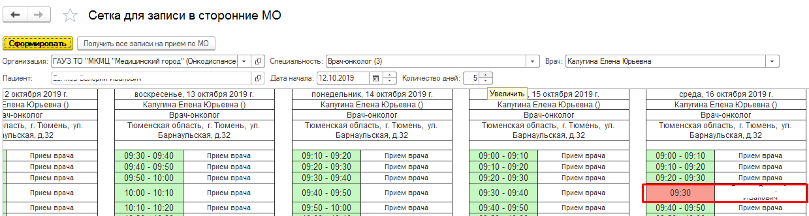
Рисунок 7. Запись пациента в сетке для записи в стороннее МО.
После закрытия формы сетки для записи в стороннее МО информация о записи пациента отображается на вкладке «Запись в онкоцентре» (см. рис 8).
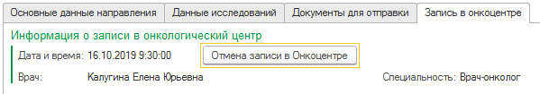
Рисунок 8. Заполнение документа «Направление в онкологический центр», вкладка «Запись в онкоцентр».
Для отмены записи необходимо нажать «Отмена записи в Онкоцентре». Откроется форма сетки для записи в стороннее МО. Необходимо нажать «Получить все записи на прием по МО. Отобразится информация о занятых слотах пациентом (см. рис 9).
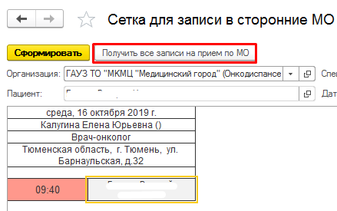
Рисунок 9. Информация о всех записях пациента в онкологическом центре.
Для отмены записи двойным кликом нажать на ФИО пациента и выполнить команду «Отменить запись». Отобразится информация о занятых слотах пациентом (см. рис 10). Слот освободится, запись в маршрутном листе не будет отображаться.
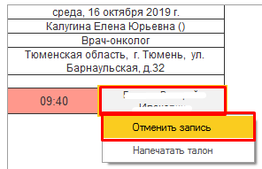
Рисунок 10. Отмена записи пациента в онкологическом центре.
По кнопке «Напечатать талон» можно вывести талон записи на прием со штрихкодом из онкологического центра (см. рис 11).
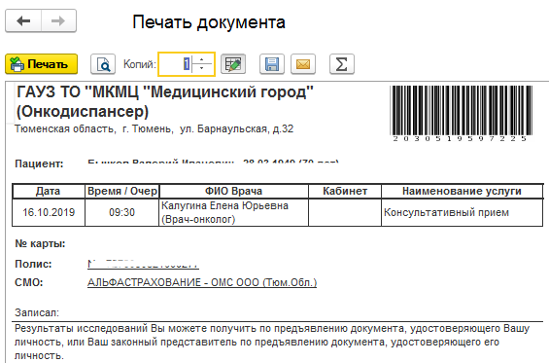
Рисунок 11. Талон записи в онкологический центр со штрихкодом.

Печать направления в онкологический центр
При печати направления в онкологический центр по кнопке «Направление в онкологический центр» отображается информация о записи пациента в онкоцентр со штрихкодом (см. рис 12).
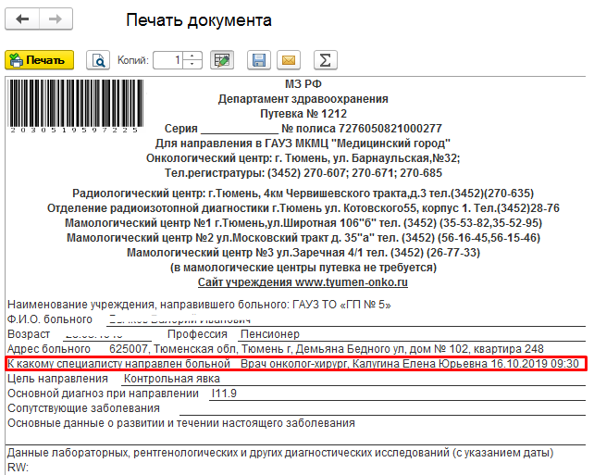
Рисунок 12. Печатная форма направления в онкологический центр.

Список направлений в онкологический центр
Для просмотра общего списка направлений в онкологический центре необходимо перейти в подсистему «Регистратура» - «Направления в Медгород» (см. рис 13).
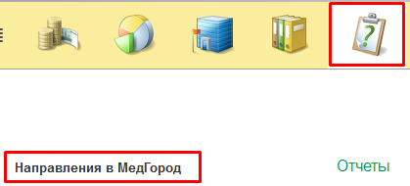
Рисунок 13. Подсистема «Регистратура» - «Направления в МедГоород».
Откроется список документов направлений в онкологический центр с возможностью создания нового документа (см. рис 14). Также есть возможность делать отбор направлений по пациенту, лечащему врачу, статусу пациента в Медгороде.
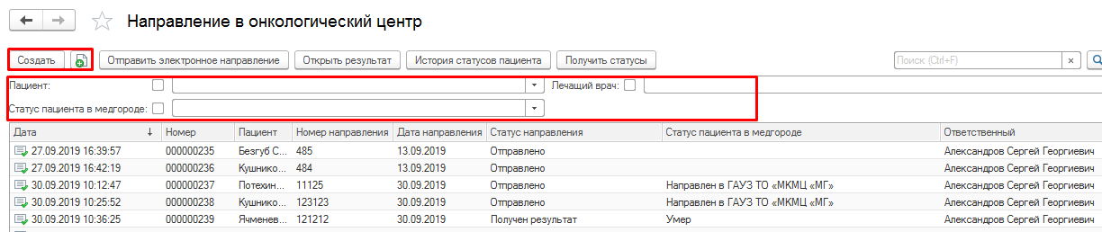
Рисунок 14. Список документов направлений, отборы.

Получение статусов пациента в онкологическом центре по направлению
Получение статусов пациентов в онкологическом центре по направлению осуществляется посредством регламентного задания, которое получает статусы от онкоцентра каждый вечер. Полученные статусы отображаются в списке направлений в столбце «Статус пациента в Медгороде» (см. рис 15).
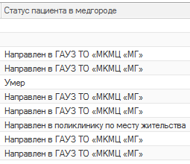
Рисунок 15. Статусы пациента в Медгороде по направлению.
В случае, если по пациенту необходимо получить изменение статуса на текущий момент, то необходимо нажать «Получить статусы» (см. рис 16). В столбце «Статус пациента в Медгороде» отобразятся актуальные статусы.
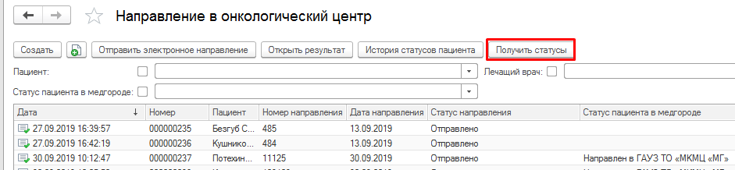
Рисунок 16. Список документов направлений, команда «Получить статусы».
Для просмотра истории изменения статусов пациента в онкологическом центре по направлению необходимо выделить строку с документом и нажать «История статусов пациента» (см. рис 17). Отобразится история изменения статусов пациента (см. рис 18).
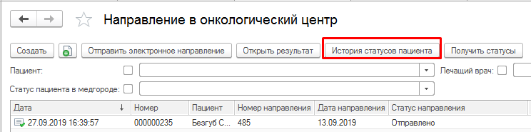
Рисунок 17. Список документов направлений, команда «История статусов пациента».

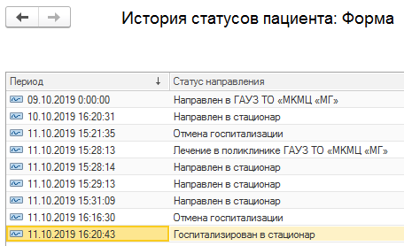
Рисунок 18. История изменения статусов пациента в Медгороде.
Текущий статус пациента можно увидеть и внутри направления в онкологический центр (см. рис 19).
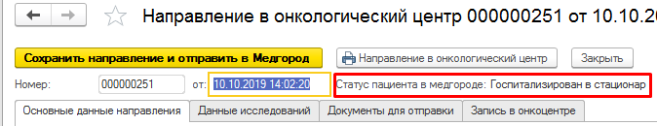
Рисунок 19. Статус пациента в документе направления.

Получение результатов направлений от онкологического центра
По направлению пациента в онкологический центр может приходит два типа результатов:
- Выписка из стационарной карты;
- Выписка из амбулаторной карты.
В случае если от онкологического центра был направлен результат направления по пациенту, то в поле «Статус направления» отобразится значение «Получен результат (см. рис 20).
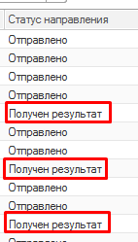
Рисунок 20. Статусы направления со значением «Получен результат».
Для просмотра результата необходимо выделить строку направления нажать «Открыть результат» (см. рис 21). Откроется форма со списком результатов и отражением типа в наименовании.
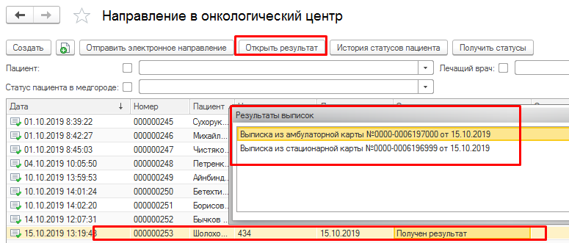
Рисунок 21. Список документов направлений, команда «Открыть результат».
Для просмотра содержания документа необходимо двойным кликом по строке открыть его (см. рис 22). Откроется медицинский документ с ссылкой на документ в формате PDF. Двойным кликом открыть его на просмотр (см. рис 23).
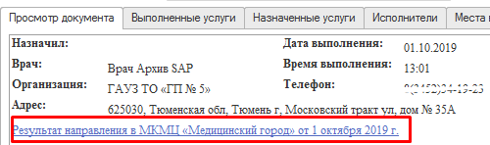
Рисунок 22. Медицинский документ с ссылкой на документ в формате PDF.

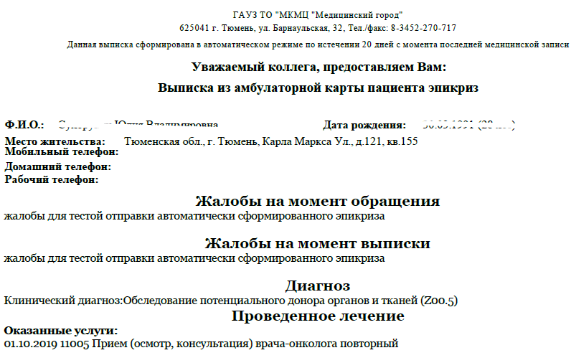
Рисунок 23. Пример документ «Выписка из амбулаторной карты пациента эпикриз», который направлен из онкологического центра.
Посмотреть результаты направлений можно из документа направления. Для этого необходимо двойным кликом открыть его и перейти на вкладку «Результаты выписки» (см. рис 24). Откроется вкладка со списком результатов и отражением типа результата.
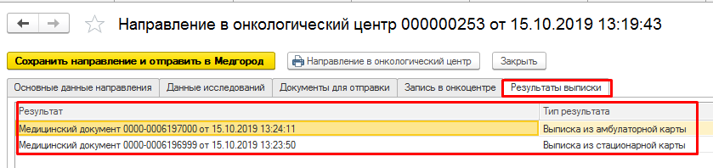
Рисунок 24. Документ «Направление в онкологический центр», вкладка «Результат выписки».

